臺南市政府環境保護局
107年臺南市環境教育終身學習網獎勵計畫
一、計畫源起
臺南市政府環境保護局（以下簡稱本局）訂定「107年臺南市環境教育終身學習網獎勵計畫（以下簡稱本計畫），鼓勵市民充分運用環境教育學習資源，養成終身學習之良好習慣，進而促使市民於生活中落實各項環保行動。
二、計畫期程
公告日至107年9月15日24時止。
三、實施對象
凡本市市民或服務單位為臺南市轄內機關、公營事業機構、公私立高中(職)以下學校之個人，且至行政院環境保護署「環境教育終身學習網」完成帳號註冊。(設籍本市市民者，註冊時居住縣市請選臺南市) 。
四、獎勵辦法
本計畫獎勵內容，包含：「終身學習獎」、「呼朋引伴獎」、「個人勤學獎」，辦法與獎項分述如下：
(一)終身學習獎
1.獎勵說明：
符合本計畫實施對象且取得個人註冊帳號時間為106年9月16日至107年9月15日者，可參與本獎項抽獎，主辦單位將於活動截止後公開抽出得獎者。

2.獎項說明：
獎項 | 獎勵 | 名額
頭獎 | 2,000元禮卷 | 1
貳獎 | 1,500元禮券 | 4
參獎 | 1,000元禮券 | 15
(二)呼朋引伴獎
1.獎勵說明：
(1) 本局篩選自106年9月16日至107年9月15日期間，符合本計畫實施對象者，介紹本市市民或服務單位為臺南市轄內機關、公營事業機構、公私立高中(職)以下學校之個人完成帳號註冊，活動截止後本局篩選「有效介紹人數」至少達10人者，將依序選出最高之前三名給予獎勵。
(2)介紹流程(詳見附件4)：
A.介紹人完成帳號註冊。
B. 被介紹人於註冊時，於「介紹資訊」欄位填寫介紹人之姓名及E-mail，或從介紹人專屬ID網址完成註冊（介紹人登入系統後點選「我要當介紹人」即可得到專屬網址）。
C.被介紹人完成註冊後，於系統上完成登錄至少1小時環境教育學習時數，即可累計介紹人之「有效介紹人數」。
(3)「有效介紹人數」數量以環境教育終身學習網系統資料為準，且被介紹人不得重複申請帳號。
2.獎項說明：
(1)「有效介紹人數」最高之第一名可獲得4,000元商品禮券、第二名可獲得3,000元商品禮券、第三名可獲得2,000元商品禮券。
(2) 若同一名次有數名相同「有效介紹人數」之人數，則將併同名次獎項後均分；例如有並列第一名的兩位得獎者時，則併同第一、二名共計7,000元商品禮券後均分，則各得獎者可得3,500元商品禮券。
(三)個人勤學獎
1.獎勵說明：
符合本計畫實施對象者，本局篩選自107年1月1日至107年9月15日期間環境教育學習總時數至少達40小時者，將依序選出時數最高之前三名給予獎勵。
2.獎項說明：
(1) 總時數最高之第一名可獲得2,000元商品禮券、第二名可獲得1,500元商品禮券、第三名可獲得1,000元商品禮券。
(2) 若同一名次有數名相同時數者，則將併同名次獎項後均分；例如有並列第一名的兩位得獎者時，則併同第一、二名共計3,500元商品禮券後均分，則各得獎者可得1,750元之商品禮券。
五、獎勵通知
活動截止後，本局將於30日內辦理抽獎，並公告得獎者之姓名及環境教育終身學習網帳號於本局網站(http://www.tnepb.gov.tw)與本局環境教育資訊網(http://epb2.tainan.gov.tw/tnepb_edu/)（依據個資法，機密個資將做部分隱藏，以維護得獎者隱私）。
(一) 得獎者請於本局公告獲獎名單次日起14日內(含例假日)，填妥附件1、附件2及附件3，郵寄至本局委辦單位辦理領獎手續（以郵戳為憑，未於期限內領獎視同放棄該獎項）。請務必確實填寫附件2之連絡地址及連絡電話，始能收到獎勵獎品。
寄達地點
地 址：70155臺南市東區中華東路二段133巷72號
收件人：綜合規劃科 李姮蒨 收
（信封請標明「107環教網領獎」）
(二) 經確認獲獎者基本資料與環境教育終身學習系統帳號註冊資料無誤後，約14天內寄發獎品(獎品寄送地址僅限臺澎金馬地區)。
六、注意事項
(一) 本局保留對本計畫內容、獎項、時間及得獎公告等之修改權利，修改後統一公告於本局網站(http://www.tnepb.gov.tw)及環境教育資訊網(http://epb2.tainan.gov.tw/tnepb_edu/)，恕不另行通知。
(二) 獲得獎品者之所得扣繳相關事宜，應依所得稅法第14條第8類競技競賽及機會中獎之獎金或給與規定，並依同法第88條規定辦理。
(三) 獲獎者於「環境教育終身學習網」所提供之相關資訊如有虛偽不實，應撤銷、廢止或追回其獲獎內容。
(四) 若本局舉辦頒獎典禮，獲獎者應配合出席，頒獎時間及地點，本局將另行通知。
(五) 環境教育終身學習網註冊流程及環境教育時數取得方式請詳見附件4。
(六) 洽詢專線：本局綜合規劃科 李小姐06-268-6751轉329。

領 據
附件1
茲收到 臺南市政府環境保護局
活動名稱：107年臺南市環境教育終身學習網獎勵計畫
獎品名稱：__________________________ 市值：新臺幣__________元整
具 領 人： | （親筆簽章） |  | 身份證字號：
戶籍地址： | 縣 鄉鎮市 村 | 鄰 |  | 路 | 段 巷 弄 號 樓
 | 市 區 里 |  |  | 街
聯絡電話： | （日） （夜）
中華民國107年 月 日
備註：請確實填寫具領人、身份證字號、戶籍地址、聯絡電話等，本領據個資內容僅供臺南市政府環境保護局申報稅額使用，將予以保密，並依「個人資料保護法」相關規定處理。

附件2

基本資料核對表
項目 | 得獎人資訊
環境教育終身學習網帳號
姓名
身份證字號後4碼
電子郵件（需同環境教育終身學習網註冊信箱）
地址（獎品寄送收件地址） | □□□□□
連絡電話（獎品寄送連絡電話）

黏貼處  請自行備註  「僅供臺南市環境教育終身學習網獎勵使用」 | 黏貼處  請自行備註  「僅供臺南市環境教育終身學習網獎勵使用」
身分證正面影本或戶籍謄本影本 | 身分證反面影本或戶籍謄本影本

附件3

107年臺南市環境教育終身學習網獎勵計畫
切結書
本人_______________參加107年臺南市環境教育終身學習網獎勵計畫，獲得臺南市政府環境保護局獎勵，本人所提供之基本資料正確無誤，且將依中華民國所得稅法規定納稅，並未有疑義。

茲此切結

請蓋公司、機關印鑑或單位關防
請蓋負責人印章

立切結書人：
請親筆簽名加蓋印印章。
若18歲以下未成年人需請法定代理人簽章。
身份證號：
法定代理人：
住 址：
請蓋公司、機關印鑑或單位關防
請蓋負責人印章
請蓋公司、機關印鑑或單位關防
請蓋負責人印章

中華民國107年 月 日

附件4

環境教育時數取得方式及帳號註冊流程
一、環境教育時數取得方式與洽詢電話
（一）網路學習管道
1. 登入環境教育終身學習網（http://elearn.epa.gov.tw/），點選「學習資訊」→「影片專區」進行環境教育影片觀賞，完成後系統將自動把時數納入個人環境教育時數內。
2. 至e等公務園、地方行政研習e學中心、臺北e大或港都e學苑註冊，並選讀環境教育相關課程，系統將定期自動把時數納入個人環境教育時數內（注意須依該網站規定，勾選「同意」自動轉入或設定相關自動轉入功能）。
（二）實體學習管道
1. 參加各單位舉辦之環境保護相關課程、演講、討論、體驗、實驗（習）、戶外學習、參訪、影片觀賞、實作及其他活動，由活動舉辦單位協助登錄時數。活動訊息請至環境教育終身學習網查閱。
2. 政府機關(構)或高中以下單位所屬員工以前述實體方式自行進行環境教育者，請自行彙整佐證資料後，交由所屬單位環境教育窗口認定後協助登錄時數。
（三）洽詢電話
若有終身學習網註冊或環境教育時數相關問題，請洽06-268-6751轉329詢問。

二、環境教育終身學習網註冊流程
《申請註冊流程》
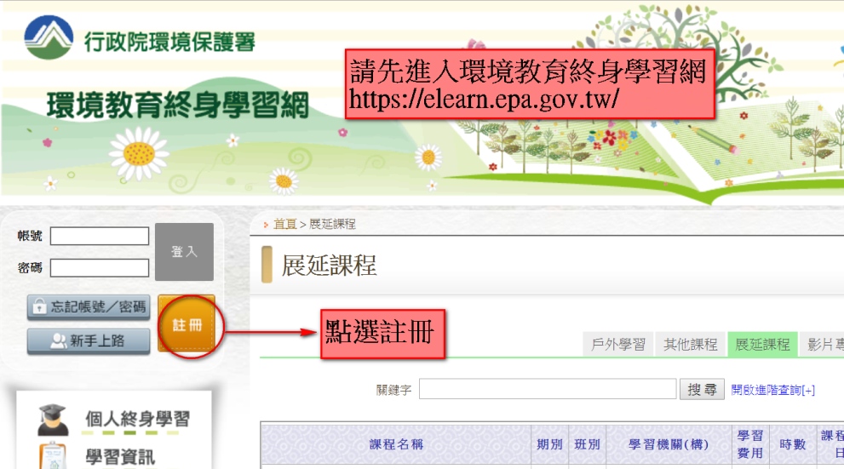
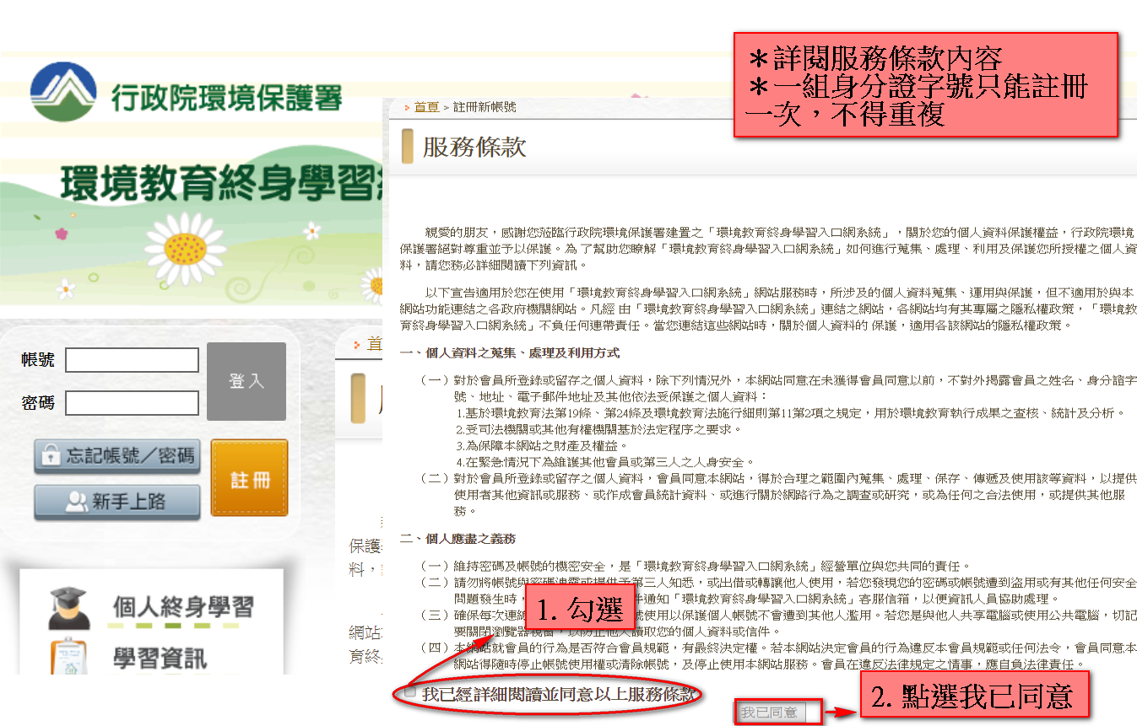

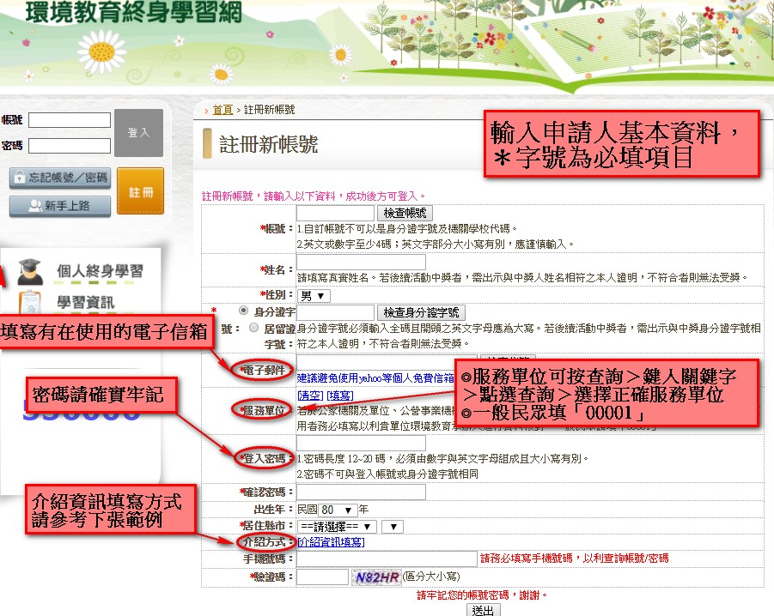

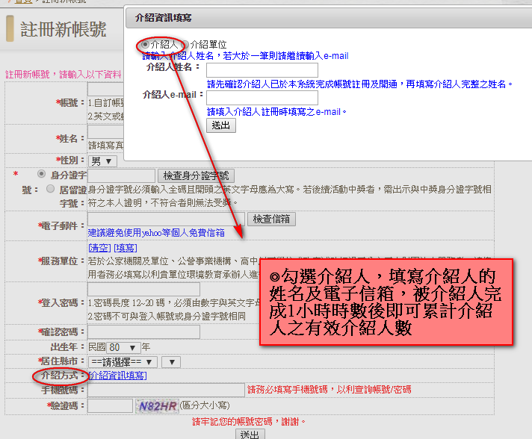
《介紹人申請流程》
